臺南市公(私)立新化區大新國小103學年度第1學期暨第2學期1.2週
C03課程發展委員會第一次會議記錄

課程發展委員會第一次會議紀錄
一、時間：103年06月12日（星期四）上午8時0分
二、地點：校長室
三、主席：陳瑞芳
四、記錄：張碧娥
五、出席人員：如簽到單(如附件一)

六、主席報告：感謝各委員撥冗出席，審查相關學校行事，以利校務推動。請討論103學年度第1學期學校行事曆活動班級學習節數之審議、各年級教科書版本一覽表、本校一週作息表、各年級學習節數分配表。
七、業務單位報告：感謝各委員撥冗出席，本學期課程計畫依市府規定須於8/11前上
傳，因此特別邀集各委員召開課程發展委員會，審查相關資料，以利各
學年老師編寫課程計畫。

八、提案討論：
【案由一】103學年度第1學期暨第2學期1.2週學校行事曆活動班級學習節數之審議，請
討論。
【說 明】如附件二
【決 議】照案通過

【案由二】103學年度第1學期暨第2學期各年級教科書版本一覽表，請討論。
【說 明】如附件三
【決 議】照案通過

【案由三】103學年度第1學期暨第2學期本校一週作息表，請討論。
【說 明】如附件四
【決 議】照案通過

【案由四】103學年度第1學期暨第2學期各年級學習節數分配表，請討論。
【說 明】如附件二
【決 議】照案通過

【案由五】103學年度第1學期暨第2學期1.2週各年級課教師自編、自選的教材綱要、選
修課程及學校本位課程節數的審查，請討論。
【說 明】均按照103學年第1學期課程計畫處理
【決 議】經課發會委員全數通過，照案實施。
七、臨時動議：無
八、散會：上午8時50分

承辦人：（核章） 主任：（核章） 校長：（核章）
【附件一】103學年度第1學期暨第2學期課程發展委員會委員第一次會議簽到單

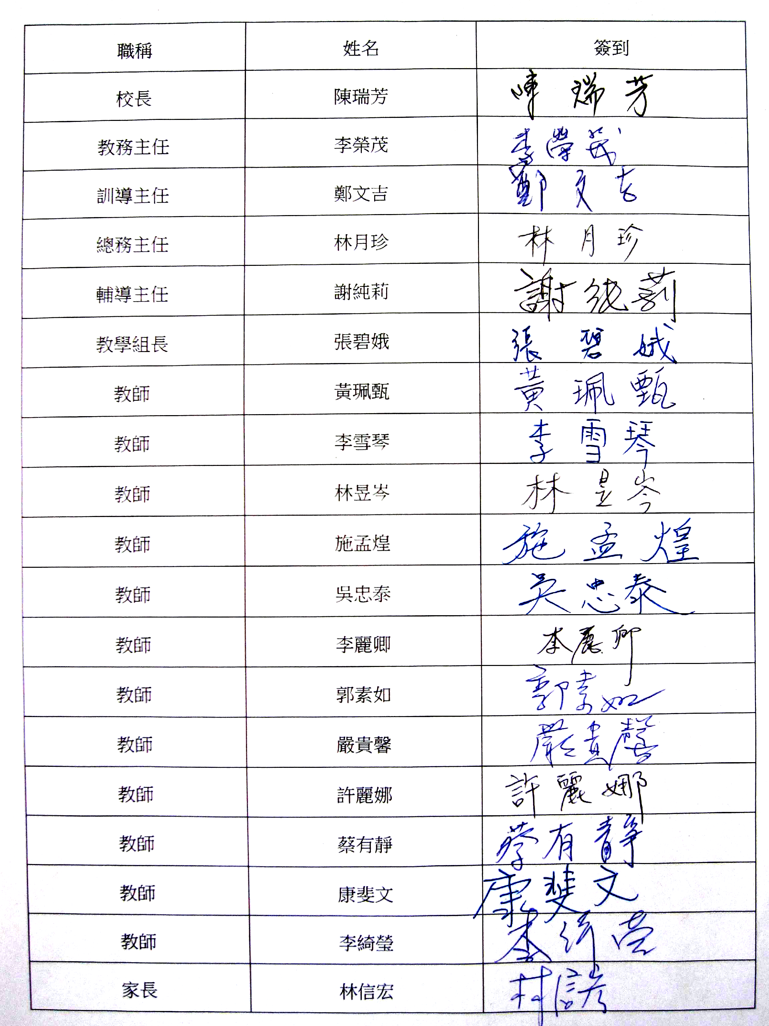【附件二】
臺南市大新國小103學年度第一學期暨第2學期班級學習節數及分配一覽表

一、103學年第一學期上課總日數：自103年9月1日（一）至104年1月20日（二）
21週×5－第21週後3天(週三、四、五)－9/8(一)中秋節－10/10(五)國慶日－1/1(四)元旦
共99天
二、103學年第二學期上課總日數：自104年1月21日（三）至104年1月27日（二），
共7天
※上課總節數
低年級：23×21－(4+4+4)－4－4－4－3(休業式)＝456
中年級：31×21－(4+6+7)－7－7－6－3(休業式)＝611
高年級：32×21－(4+7+7)－7－7－7－3 (休業式)＝630
二、年級總節數分配：
年 級 | 學習總節數 | 學習領域節數 | 彈性學習節數 | 備註
一 | 23 | 20 | 3
二 | 23 | 20 | 3
三 | 31 | 25 | 6
四 | 31 | 25 | 6
五 | 32 | 27 | 5
六 | 32 | 27 | 5
1.語文領域占學習領域總節數20％～30％ 生活領域30％～45％（低年級）
2.健康與體育、社會、藝術與人文、自然與生活科技、數學、綜合活動等各占10％～15％
3.低年級語文領域20×20％＝4 20×30％＝6
生活領域20×30％＝6 20×45％＝9
其他領域20×10％＝2 20×15％＝3
4.中年級語文領域25×20％＝5 25×30％＝7.5
其他領域25×10％＝2.5 25×15％＝3.75
5.高年級語文領域27×20％＝5.4 27×30％＝8.1
其他領域27×10％＝2.7 27×15％＝4.05

三、各領域節數分配預定表：

學 習 領 域 |  | 六、五年級 |  | 四、三年級 |  | 二、一年級
語 文 |  | 8 | 國5英2閩1 | 7 | 國5英1閩1 | 6 | 國5閩1
數 學 |  | 4 |  | 3 |  | 3
健 康 與 體 育 |  | 3 |  | 3 |  | 3
生 活 | 社 會 | 3 |  | 3 |  | 6
生 活 | 藝術與人文 | 3 | 音2美1 | 3 | 音2美1 | 6
生 活 | 自然與生活科技 | 3 |  | 3 |  | 6
綜 合 活 動 |  | 3 |  | 3 |  | 2
彈 性 節 數 |  | 5 | 彈性1  電腦1閱讀1  國語1數學1 | 6 | 彈性1  英語1電腦1  閱讀1  國語1數學1 | 3 | 彈性1  英語2 | 彈性1  閱讀1  數學1
總 節 數 |  | 32 |  | 31 |  | 23

【附件三】
臺南市公立新化區大新國民小學103學年度暨第2學期各年級教科書選用版本

年級  學習領域 |  | 一 | 二 | 三 | 四 | 五 | 六
語文  學習領域 | 國語文 | 翰林 | 翰林 | 翰林 | 康軒 | 康軒 | 翰林
語文  學習領域 | 英語 |  | 康軒  Go Go Starter1 | 康軒  Follow Me1 | 何嘉仁  Story Com3 | 何嘉仁  Story Com5 | 何嘉仁  Story Com7
語文  學習領域 | 客家語
語文  學習領域 | 原住民族語
語文  學習領域 | 閩南語 | 康軒 | 康軒 | 真平 | 真平 | 康軒 | 康軒
健康與體育 |  | 康軒 | 康軒 | 翰林 | 翰林 | 南一 | 翰林
數學 |  | 南一 | 南一 | 南一 | 南一 | 南一 | 南一
生活課程 | 社會 | 翰林 | 康軒 | 南一 | 康軒 | 南一 | 南一
生活課程 | 藝術與人文 | 翰林 | 康軒 | 翰林 | 翰林 | 翰林 | 康軒
生活課程 | 自然與生活科技 | 翰林 | 康軒 | 康軒 | 翰林 | 南一 | 翰林
綜合活動 |  | 南一 | 南一 | 南一 | 南一 | 翰林 | 南一

時間 | 星期  節次 | 一 |  | 二 |  |  | 三 |  | 四 |  |  | 五
07:30~08:00 | 整潔活動
08:00~08:40 | 晨間活動
08:50~09:30 | 1
09:40~10:20 | 2
10:20~10:30 | 課 間 活 動
10:30~11:10 | 3
11:20:12:00 | 4
12:00~12:40 | 午餐刷牙時間
12:40~13:20 |  |  | 平安回家 |  |  | 午間靜息 |  | 平安回家 |  |  | 平安回家 |  | 平安回家
13:30~14:10 | 5 |  |  |  |  |  |  | 教 師 進 修
14:20~15:00 | 6
15:10~15:50 | 7
15:50~16:00 |  |  |  |  |  | 導師指導
16:00~ |  |  |  |  |  | 平安回家
【附件四】
臺南市公(私)立新化區大新國民小學103學年度暨第2學期低年級一週作息時間表

時間 | 星期  節次 | 一 |  | 二 | 三 | 四 |  | 五
07:30~08:00 | 整潔活動
08:00~08:40 | 晨間活動
08:50~09:30 | 1
09:40~10:20 | 2
10:20~10:30 | 課 間 活 動
10:30~11:10 | 3
11:20:12:00 | 4
12:00~12:40 | 午餐刷牙時間
12:40~13:20 |  |  | 午間靜息 | 午間靜息 | 平安回家 |  | 午間靜息 | 午間靜息
13:30~14:10 | 5 |  |  |  | 教 師 進 修
14:20~15:00 | 6 |  |  |  | 教 師 進 修
15:10~15:50 | 7 |  |  |  | 教 師 進 修 | 平安回家
15:50~16:00 |  |  | 導師指導 | 導師指導 | 教 師 進 修 |  |  | 導師指導
16:00~ | 平安回家 |  |  |  | 教 師 進 修 |  |  | 平安回家
臺南市公(私)立新化區大新國民小學103學年度暨第2學期中年級一週作息時間表

臺南市公(私)立新化區大新國民小學103學年度暨第2學期高年級一週作息時間表

時間 | 星期  節次 | 一 |  | 二 | 三 | 四 |  | 五
07:30~08:00 | 整潔活動
08:00~08:40 | 晨間活動
08:50~09:30 | 1
09:40~10:20 | 2
10:20~10:30 | 課 間 活 動
10:30~11:10 | 3
11:20:12:00 | 4
12:00~12:40 | 午餐刷牙時間
12:40~13:20 |  |  | 午間靜息 | 午間靜息 | 平安回家 |  | 午間靜息 | 午間靜息
13:30~14:10 | 5 |  |  |  | 教 師 進 修
14:20~15:00 | 6 |  |  |  | 教 師 進 修
15:10~15:50 | 7 |  |  |  | 教 師 進 修
15:50~16:00 |  |  | 導師指導 | 導師指導 | 教 師 進 修 | 導師指導 |  | 導師指導
16:00~ | 平安回家 |  |  |  | 教 師 進 修 | 平安回家

